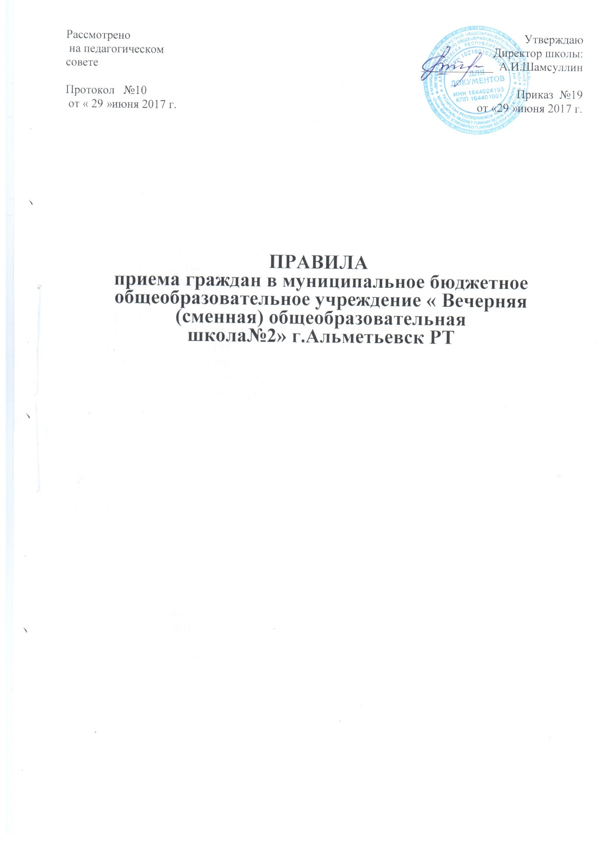

.1.1. Настоящие Правила определяют организацию приёма, перевода и отчисления детей в муниципальное бюджетное образовательное учреждение «Вечерняя (сменная) общеобразовательная школа №2» г. Альметьевска. Настоящие Правила разработаны с целью обеспечения реализации и соблюдения конституционных прав граждан Российской Федерации на образование, исходя из принципов общедоступности и бесплатности общего образования, реализации государственной политики в области образования, защиты интересов ребёнка и удовлетворения потребностей семьи в выборе общеобразовательного учреждения.
1.2. Приём граждан в общеобразовательные учреждения осуществляется в соответствии с:
Конституцией Российской Федерации;
Федеральным законом Российской Федерации от 29.12.2012г. №273-ФЗ «Об образовании в Российской Федерации»
Типовым положением о вечернем общеобразовательном учреждении;
Санитарно-эпидемиологическими правилами СанПиН 2.4.2.1178-02;
Письмом Министерства образования Российской Федерации от 21.03.2003 года № 03-51-57 ин/13-03;
Уставом образовательного учреждения;
2. С учетом специфики месторасположения МБОУ «Вечерняя (сменная) общеобразовательная школа №2» право на прием в МБОУ «Вечерняя (сменная) общеобразовательная школа №2» (далее - учреждение) для обучения по основным общеобразовательным программам имеют граждане - осужденные к лишению свободы и находящиеся в ФКУ ИК-8, и имеющие право на получение общего образования.
3. Осужденным лицам может быть отказано в приеме только по причине отсутствия свободных мест в учреждении.
Свободными являются места в классах учреждения, имеющих наполняемость менее 15 обучающихся.
4.Прием осужденных лиц в учреждение осуществляется без вступительных испытаний (процедур отбора).
Прием граждан для обучения в УКП учреждения осуществляется в соответствии с правилами приема граждан в учреждение.
- С целью ознакомления осужденных лиц с уставом учреждения, лицензией на осуществление образовательной деятельности, со свидетельством о государственной аккредитации учреждения, другими документами, регламентирующими организацию образовательного процесса, учреждение размещает копии указанных документов на информационном стенде МБОУ «Вечерняя (сменная) общеобразовательная школа №2"
- При приеме гражданина в учреждение последнее обязано ознакомить его с уставом учреждения, лицензией на право ведения образовательной деятельности, со свидетельством о государственной аккредитации учреждения, основными образовательными программами, реализуемыми учреждением, и другими документами, регламентирующими организацию образовательного процесса.
Подписью осужденного лица фиксируется также согласие на обработку его персональных данных в порядке, установленном законодательством Российской Федерации.
- Прием граждан в учреждение осуществляется по личному заявлению осужденного лица по форме, являющееся приложением № 1 к настоящим Правилам
В заявлении осужденным лицом указываются следующие личные сведения:
а) фамилия, имя, отчество (последнее - при наличии);
б) дата и место рождения.
8.При приеме в учреждение на ступень среднего (полного) общего образования осужденные лица дополнительно представляют выданные им документы государственного образца об основном общем образовании.
Лица, не имеющие указанных документов, могут быть приняты по их заявлению на основании аттестации, проведенной специалистами Учреждения.
Прием заявлений и зачисление в учреждение производится, как правило, до начала учебного года и оформляется приказом по Учреждению.
Лица, перешедшие из других образовательных учреждений, могут приниматься в соответствующий класс в течение учебного года с учетом пройденного ими программного материала.
- Зачисление в учреждение оформляется приказом директора учреждения в течение 7 рабочих дней после приема документов.
- Приказы размещаются на информационном стенде в день их издания.
10.Комплектование классов осуществляется совместно с воспитательными отделами и отделами специального учета ФКУ ИК-8.
Приложение № 1
к Правилам приема граждан в МБОУ
«Вечерняя (сменная) общеобразовательная школа №2»
Директору МБОУ «Вечерняя (сменная) общеобразовательная школа №2»
Шамсуллину А.И.
_______________________________________ _от ___
(фамилия, имя, отчество полностью)
проживающего по адресу (фактическое
проживание): ______________________

адрес регистрации:________________________

Заявление
Прошу зачислить меня
(фамилия, имя, отчество ) «_______»____________ 19________года рождения,в _______________класс.
С уставом МБОУ «Вечерняя (сменная) общеобразовательная школа №2», лицензией на право ведения образовательной деятельности, со свидетельством о государственной аккредитации, основными образовательными программами, положением о персональных данных обучающихся ознакомлен(а)________________
(подпись).
С Правилами приема в школу ознакомлен(а) .
На обработку своих персональных данных и персональных данных согласен(а) _____________
ФИО подпись

Дата Подпись

